Redesign Model Pembelajaran Pasca Pandemi
Di Sekolah Dasar
Oleh: Jamilah

Sebuah Pengantar
Akhir tahun 2019 terdapat virus corona yang berasal dari Wuhan China memiliki dampak di berbagai sektor kehidupan (Jamilah, 2020a). Dampak besar dari adanya virus corona adalah pada bidang pendidikan terutama di sekolah dasar. Pendidikan yang berkualitas serta memiliki mutu yang baik identik dengan pembelajaran yang bisa memebrikan akses pembelajaran bagi siswa dengan cara memberikan apresiasi kepada siswa yang beraitan dengan bakat dan minat serta kebutuhan dari masing-masing siswa serta berkaitan dengan kondisi lingkungan masing-masing.
Selama satu tahun dalam perkuliahan daring, banyak siswa yang yang tidak suka dalam pembelajaran dengan berbagai keluhan, bosan terhadap metode yang disampaikan oleh guru yang monoton dan tidak mengerti oleh siswa. Banyak guru yang belum siap dalam pembelajaran dengan menggunakan sistem online, karena terbiasa melakukan pembelajaran tatap muka. Guru juga tidak memberikan umpan balik terhadap perkuliahan secara online. Sistem Pembelajaran yang berubah secara mendadak membuat semua pihak khususnya di sekolah dasar belum siap sepenuhnya dalam melaksanakan pembelajaran online.
Sehingga, inovasi dalam pelaksanaan pembelajaran bukan saja tanggungjawab guru, orang tua saat pandemi Covid-19 dalam mengatasi berbagai persoalan belajar di rumah seperti kebosanan yang dialami siswa serta membuat siswa stress dengan adanya model pembelajaran yang baru (Jamilah, 2020b).
Orang tua juga merasakan dampak dalam pembelajaran daring terutama orang tua yang sudah mengenal dan menguasai teknologi. Bagi orang tua yang mempunyai pekerjaan di luar rumah tidak harus tergesa-gesa berangkat ke kantor atau ke kampus dan bisa mendampingi anak belajar di rumah.
Dengan adanya berbagai permasalahan diatas, dalam mengahadapi berbagai hambatan, guru harus beradaptasi dan mengembangkan segala kemampuan dalam pembealajaran daring serta bisa memanfaatkan berbagai platform media pembelajaran. Sehingga guru bisa menyesuaikan model pembelajaran baik dengan adanya covid atau tanpa adanya covid 19.

Alternatif Redesign Pembelajaran di Masa Pandemi Di Sekolah Dasar
Pembelajaran merupakan salah satu upaya untuk mengkondisikan siswa agar terjadi proses pembelajaran dengan cara pemberian stimulus dan adanya berbagai fasilitas platform media pembelajaran. Aplikasi yang diguanakan dalam pembelajaran (online) pada seperti, google meet, WA group, zoom, google classroom, webex meeting, dll. Pemberian materi secara singkat namun jelas dan apabila siswa dan orang tua belum memahami tentang materi maupun tugas mereka bisa berdiskusi tentang materi pembelajaran di grup WhatsApp kelas.
Pembelajaran daring ini memberi manfaat bagi guru dan siswa untuk melakukan peubahan dalam transformasi pengetahuan yang asalnya belum melek teknologi menjadi melek teknologi. Alternatif pemilihan model pembelajaran juga disesuaikan antara guru dengan kondisi siswa.
Pemanfaatan aplikasi tersebut dapat dilakukan sesuai dengan kebutuhan masing-masing. Pemilihan desain pembelajaran yang dialakukan oleh guru atau dosen akan memberikan pengaruh positif bagi proses dan interaksi belajar mengajar selama proses pembelajaran daring atau online. Dapat disimpulkan denagan rancangan desain pembelajaran yang baik kualitas pembelajaran bisa ditentukan pada proses maupun evaluasi pembelajaran.
Redesign pembealajaran yang dilakukan oleh guru harus bisa bisa nmelihat karakteristik siswa dalam menerima materi pembelajaran di kelas. Pengalaman dengan adanya covid 19 membuat kita belajar dalam proses pembelajaran. Melalui pembelajaran online baik guru dan siswa mampu menjalin komunikasi dengan baik. Blanded learning merupakan salah satu solusi dalam model pembelajaran daring atau online. Blanded learning diartikan sebagai model pembelajaran campuran yaitu pembelajaran tatap muka atau konvensional dengan pembelajaran yang berbentuk online.
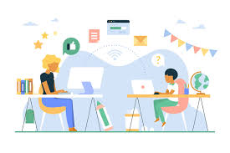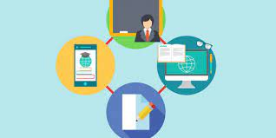 | Blanded Learning merupakan salah satu model pembelajaran di era pandemic COVID 19
Gambar 1. Model pembelajaran blanded learning

Kegiatan blended learning ditandai dengan cara penggabungan model pembelajaran tatap muka dan pemebelajaran online yang sesuai dengan tujuan pembelajaran yang akan dicapai dalam pembelajaran. Dalam menerapkan model pembelajaran blended learning tidak terjadi begitu saja.
Pada gambar 3 dibawah ini dijelaskan tentang penyampaian informsi dengan menggunakan whattsapp group.

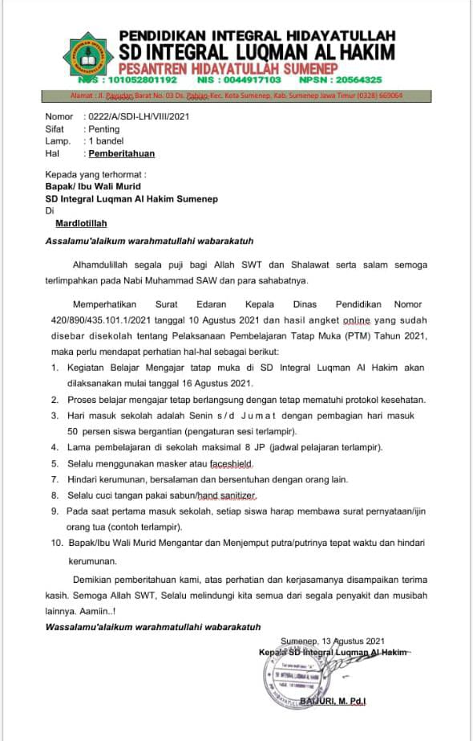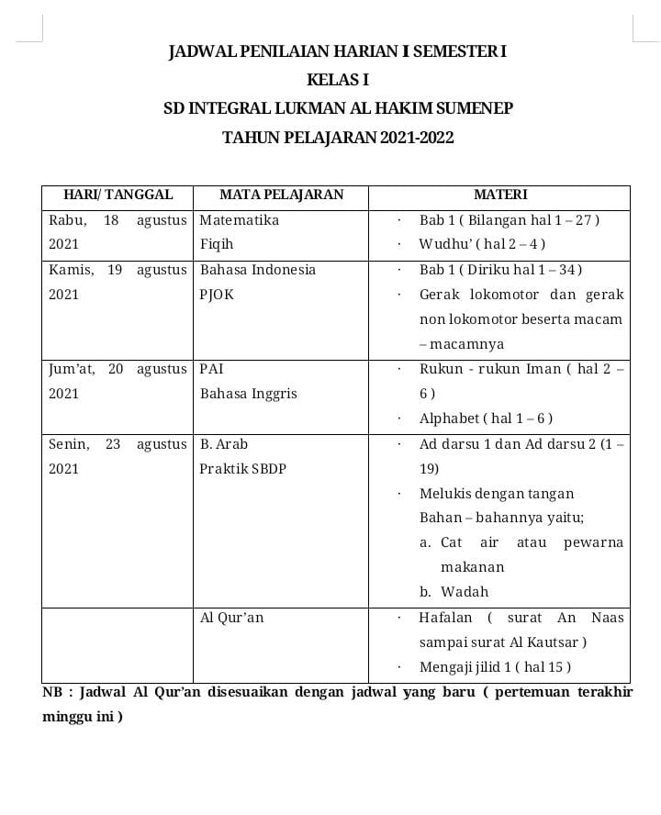
Gambar 2 Penyampaian informasi melalui media WA Group (Dokumen Pribadi)
Salah satu alasan yang digunakan dalam pembelajaran daring atau online dengan melihat tujuan pembelajaran yang ingin dicapai oleh siswa, kegiatan pembelajaran yang sesuai serta memilih dalam menentukan program atau metode pembelajaran mana yang sesuai dengan pembelajaran tatap muka serta yang relevan dengan pembelajaran online.
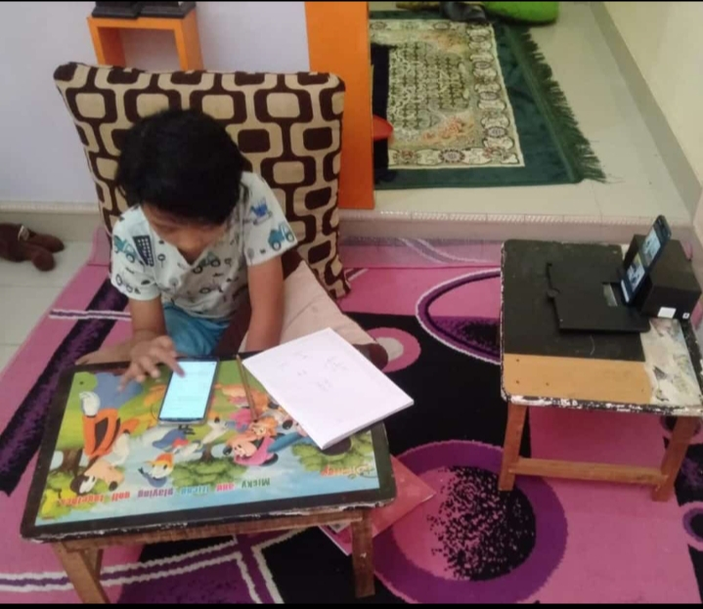
Gambar 3. Aktifitas pembelajaran blanded learning Siswa Sekolah Dasar (Dokumen Pribadi)

Upaya inovasi pembelajaran di sekolah dasar yang telah dilakukan memilki tujuan dalam rangka pencegahan penyebaran virus corona diharapkan menjadi suatu kebaruan atau menyajikan suatu kebaruan serta memilki manfaat demi demi terwujudnya pendidikan yang efektif dan efisien. Sehingga perlu adanya jalinan Kerjasama antara orang tua, guru, dan siswa secara berkelanjutan dan dilakukan evaluasi agar pelaksanaan pembelajaran online di sekolah dasar bisa berjalan secara optimal dan bisa bersaing secara global.

Daftar Rujukan
Jamilah. (2020a). Guru Profesional di Era New Normal: Review Peluang dan Tantangan dalam Pembelajaran Daring. Premiere Educandum: Jurnal Pendidikan Dasar Dan Pembelajaran, 10(2), 238–247. https://doi.org/https://doi.org/10.25273/pe.v10i2.7494

Jamilah, J., & Mulyadi, M. (2020b, September). Dampak Pembelajaran Daring di Tengah Pandemi COVID 19 pada Siswa Sekolah Dasar. In Prosiding Seminar Nasional Pendidikan Biologi

Biodata Penulis
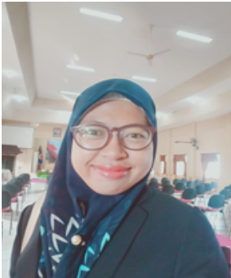

Dr. Jamilah, M.Ag., Lahir di Rembang pada tanggal 26 Juli 1981, Lulus S1 Program Studi Sejarah Peradaban Islam IAIN Sunan Kalijaga, Tahun 2006 menyeelesaikan S2 Pendidikan Islam di UIN Sunan Kalijaga Yogyakarta, serta Lulus S3 PEP UNY pada tahun 2017 Saat ini menjadi dosen tatap pada Prodi PGSD STKIP PGRI Sumenep yang mengampu mata kuliah Metodologi Penelitian, Statistik Penelitian dan Evaluasi Pembelajaran. Karya buku Book Chapter: Metodologi Penelitian Untuk PGSD/ PGMI, To Be A Doctor: Kumpulan Kisah Inspiratif Perjuangan Studi S3, Antologi Pendidikan Karakter, Tribute To Prof Djemari Mardapi, Evaluasi Pembejaran untuk PGSD dan PGMI serta Catatan Pembelajaran Dosen di Masa Pandemi Covid 19. Untuk kontak dapat menghubungi email: jamilah@stkippgrisumenep.ac.id hp 085258615447

